**ESTRUTURA DOS BIOCOMPONENTES *X* MICROPLÁSTICOS EM SEDIMENTOS INCONSOLIDADOS DOS RECIFES DE ARENITO DA PRAIA DE PIEDADE, LITORAL SUL DE PERNAMBUCO**

**PEREIRA, W A¹; SILVA, B A V²; SANTOS, NGP³; SILVA, A M C4.**

1 wandersonaraujo260@gmail.com, UNEB, discente; 2 andersonmilico8@gmail.com, UNEB, discente; 3 nilmaragabriela9@gmail.com, UNEB, discente; 4 amcs0371@gmail.com, UNEB, docente

# Resumo

A contaminação do ambiente aquático por resíduos de plástico, especialmente microplásticos (MPs), tornou-se uma preocupação global. Este estudo visou examinar a interação entre a comunidade bentônica nos sedimentos marinhos e os microplásticos das poças de marés do recife de arenito da praia de Piedade, no litoral sul de Pernambuco. A compreensão dessas interações é essencial para avaliar os impactos dos microplásticos nos ecossistemas costeiros. As amostras foram coletadas em poças de marés, com auxílio de testemunho de PVC e levadas para o laboratório de Geologia e Sedimentologia/LAGES do Centro de Desenvolvimento e Difusão de Tecnologias Aquáticas/CDTA da UNEB, *Campus* VIII. Esses processamentos foram realizados em duas etapas: a remoção de algas e a lavagem da macrofauna e meiofauna, sendo o material sedimentar extraído. Os resultados mostraram que 41% dos sedimentos analisados eram de bioclásticos e as particulas de microplásticos estavam presentes em 59%, estando subdivididos nas formas de filamentos (31,9%) e fragmentos (27,1%). A elevada presença de microplásticos e a interação significativa com os sedimentos do local sublinham a urgência de medidas para mitigar os impactos ambientais desses poluentes, observando-se que, a cada estudo com sedimentos costeiros fica evidente a presença cada vez maior de microplásticos, independentemente dos tipos de amostragem e triagens.

**Palavras–chave:** Lixo bentônico; Sedimento; Hidrodinâmica.

# INTRODUÇÃO

# Entre os sistemas mais extensos do mundo, destacam-se os ambientes costeiros de substrato inconsolidado, que são caracterízados por apresentarem uma grande importância ecológica tendo em vista que o ambiente bentônico abriga diversos animais (Beltrão, 2018).

A fragmentação química, mecânica e biológica de partes esqueléticas de organismos produzem os sedimentos bioclásticos. A análise da distribuição espacial e a abundância relativa dos biodetritos podem fornecer informações importantes para a caracterização ambiental e sobre os condicionantes da sedimentação. Assim, o termo microplástico (MP) foi utilizado pela primeira vez por Thompson et al. (2004), desde então esse tema vem sendo estudado comumente em diversos setores, em ecossistemas terrestres e aquáticos. O acúmulo de detritos plásticos no sedimento pode ser considerado como uma fonte de perturbação ao ambiente e à fauna, já que pode levar à inibição das trocas gasosas entre a interface água-sedimento, resultando em hipóxia e até mesmo anóxia; à redução da produtividade primária; à alteração do teor de matéria orgânica (Green et al.,2015), interferindo no funcionamento da comunidade bentônica e do sistema como um todo (Unep, 2009).

# Recentemente, a crescente preocupação com a poluição por microplásticos tem destacado a necessidade de entender como esses poluentes emergentes afetam as comunidades biológicas em ambientes marinhos. Atrelado a este contexto, o presente estudo investigou a interação sedimentar de grão e microplásticos em sedimentos inconsolidados das piscinas da praia de Piedade, litoral Sul de Pernambuco. A análise dessas interações é essencial para avaliar os impactos ambientais desses materiais sintéticos nos ecossistemas costeiros.

# MATERIAIS E MÉTODOS

As coletas foram realizadas em outubro/23, novembro/23 e abril/24, utilizando um transecto de 50 cm x 50 cm para as medições morfossedimentares e coletas das amostras de sedimentos. Após a realização das coletas, as amostras foram levadas ao Laboratório de Geologia e Sedimentologia/LAGES para as triagens em três etapas: 1ª etapa: retirada das algas; 2ª etapa: lavagem macrofauna e meiofauna e a 3ª etapa: análise do mterial retido no filtro. Para separação dos grãos utilizou o método de hipersalinização para flotulação dos microplásticos, sendo utilizado: balança, cloreto de sódio e peneira com abertura de malha de 500 μm para filtrar a amostra, pipeta com água para auxiliar na transferência do sedimento para a placa de petri, pipeta, colher de metal, pisseta de 3 ml e beckeres de 1000 ml, 500 ml e 400 ml, mexedor de metal, considerando o tempo de 5 minutos e decantação de 5 horas. Após a decantação para identificar das categorias do lixo bentônico, as amostras foram armazenadas em recipientes de 50 ml.

# RESULTADOS E DISCUSSÃO

Para os três meses analisados verificou-se que, 41% dos grãos eram bioclásticos, 59% dos grãos continham microplásticos, sendo estes subdivididos na forma de filamentos (31,9%) e fragmentos (27,1%). Em novembro/23 houve uma maior proporção de organismos macrobentônicos quando comparado com as outras duas coletas, associando esses dados a resultados da granulometria (Figura 1).

**Figura 1** **–** Representação do percentual de organismos e microplásticos

A presença de bioclastos nos sedimentos representou 41% (Tabela 1) sugerindo uma interação significativa entre os microplásticos e a fauna bentônica local.

A diferença entre os tipos de MP (filamento ou fragmento) remetem não só a atividade antropogênica de lazer, como também atividades de pesca na região costeira e de plataforma (Tabela 2).

Estudos similares realizados na costa brasileira indicam que a ingestão de microplásticos pode ter impactos negativos sobre a saúde dos organismos bentônicos. Martins et al. (2020) observaram que a poluição por microplásticos está associada a alterações fisiológicas e comportamentais em organismos bentônicos do litoral de São Paulo.

A presença elevada de bioclastos em nossos sedimentos também pode refletir na influência direta dos microplásticos na biota local, como demonstrado por Lima et al. (2023), que identificaram a ingestão de microplásticos por espécies bentônicas em Salvador-BA.

**Tabela 1.** Frequência de ocorrência em outubro/23, novembro/23 e abril/24 dos tipos de filamentos e fragmentos.

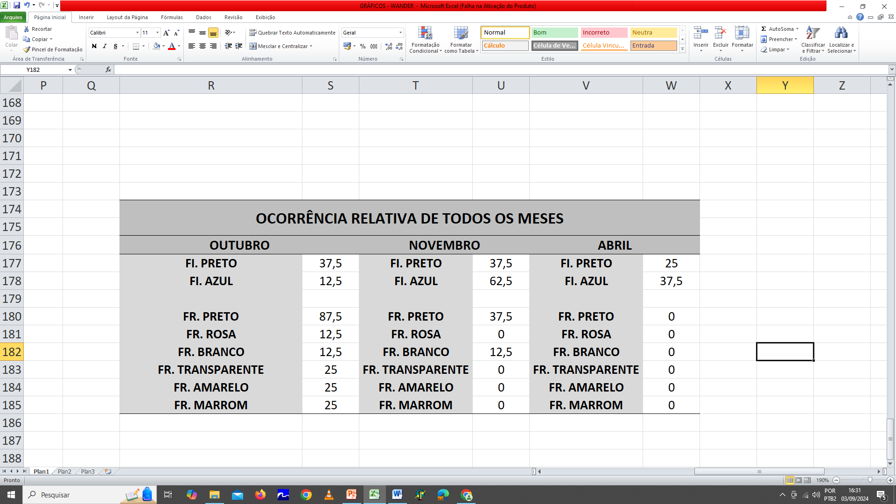

FONTE: PEREIRA (2024)

**Tabela 2.** Resultado geral das análises.

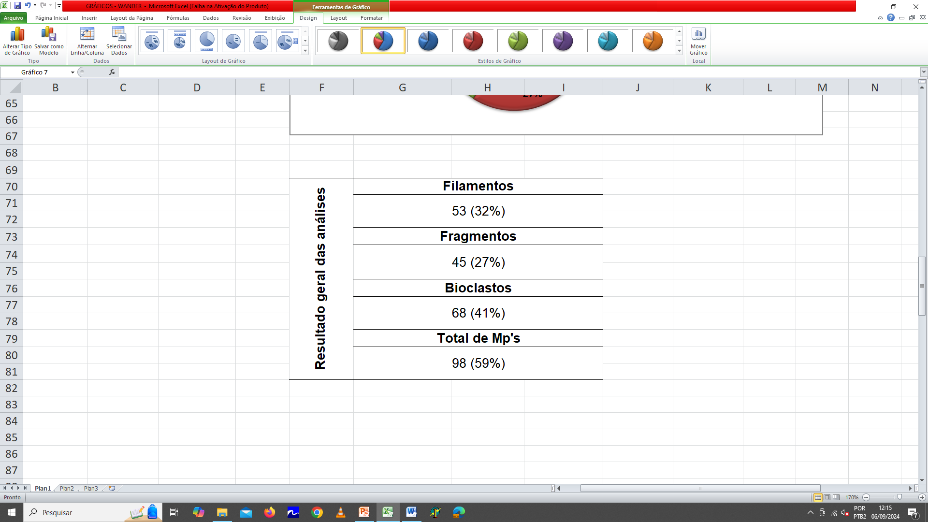

FONTE: PEREIRA (2024)

Os resultados mostraram que, esses dados estão alinhados com pesquisas similares a outras regiões costeiras do Brasil (Costa et al., 2022; Silva et al., 2021). A presença de microplásticos sugere potenciais impactos negativos na saúde da fauna local (Martins et al., 2020; Lima et al., 2023). As condições hidrodinâmicas das piscinas afetam a distribuição dos microplásticos, seguindo padrões observados em outros estudos (Ferreira et al., 2019; Souza et al., 2022). Esses resultados ressaltam a necessidade urgente de estratégias para reduzir a poluição por microplásticos e proteger os ecossistemas marinhos

# CONCLUSÕES

A presença do MP foi constante em todos os meses de coleta, estando esse categorizado predominantemente na forma de filamentose fragmentos.

O estudo revelou que os sedimentos das piscinas da praia de Piedade contêm presença de bioclásticos, e também de MP.

Assim, observa-se que, a cada estudo com sedimentos costeiros fica evidente a presença cada vez maior de microplásticos, independentemente dos tipos de amostragem e triagens.

# REFERÊNCIAS

Amaral-Zettler, L.A. et al. A comparison of the microbiome and the potential for biofilms on household surfaces using contemporary metagenomics. Communications Biology 2, 1-13 (2019).

Galloway, T.S. Micro- and nano-plastics and human health. In: Bergmann, M., Gutow, L., Klages, M. (Eds.) Marine Anthropogenic Litter. Springer, Cham (2015).

Gewert, B. et al. Microplastics in aquatic sediments: A review of techniques, occurrence and effects. Marine Pollution Bulletin 133, 191-200 (2018).

Miranda, D. et al. Effects of microplastics on marine biodiversity and ecosystem health: A review. Environmental Pollution 237, 147-154 (2018).

Thompson, R.C. et al. Lost at sea: where is all the plastic? Science 304, 838 (2004).

Poggio, C.A.; Souza, f.b.c.; Alves, o.f.s; Dominguez, J.M.L. Distribuição dos componentes biogênicos nos sedimentos da área do canal de Salvador, Baía de Todos os Santos, Bahia. Quaternary and Environmental Geosciences, v. 01, n. 01, p. 10-15, (2009).